Химия
Тема: «Решение задач »
Задание: Переписать 6 задач стр 21-23.
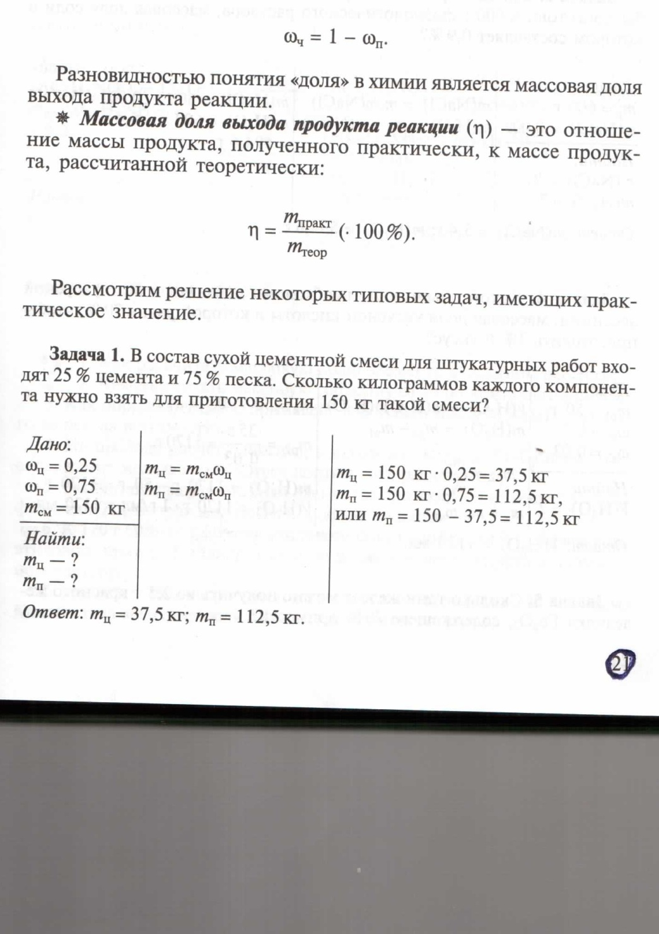
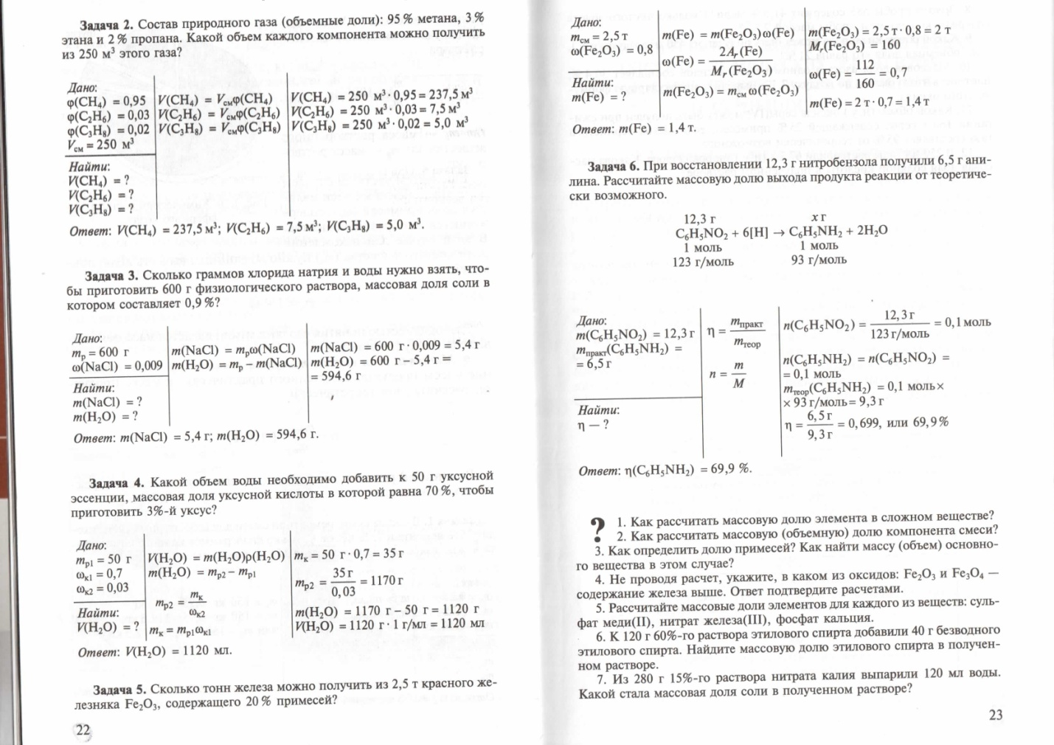

Ответы присылать на электронную почту g.arshanova@yandex.ru
Viber, WhatsApp 89233539536,
Работу необходимо подписывать!!!
Обязательно писать тему и дату проведения урока!!!
Работу присылать 20.11.2020 г.

